生态气象服务信息

2021年第1期（总第1期）

青海省生态气象中心 2021年07月22日

**2021年07月河南蒙古族自治县NDVI遥感监测**

一、NDVI面积遥感监测

2021年07月H8卫星遥感监测结果显示，河南蒙古族自治县NDVI值0.5以上的面积为6211.38平方公里，占河南蒙古族自治县行政区域面积的比例为92.59%，主要分布在宁木特镇、优干宁镇和赛尔龙乡。多松乡、柯生乡、宁木特镇、赛尔龙乡、优干宁镇和托叶玛乡NDVI值0.5以上面积分别为555.75、879.39、1621.96、982.24、1324.75和847.3平方公里，占各行政区域面积比例分别为93.94%、81.26%、91.2%、96.75%、97.23%和96.46%。（图1和表1）。

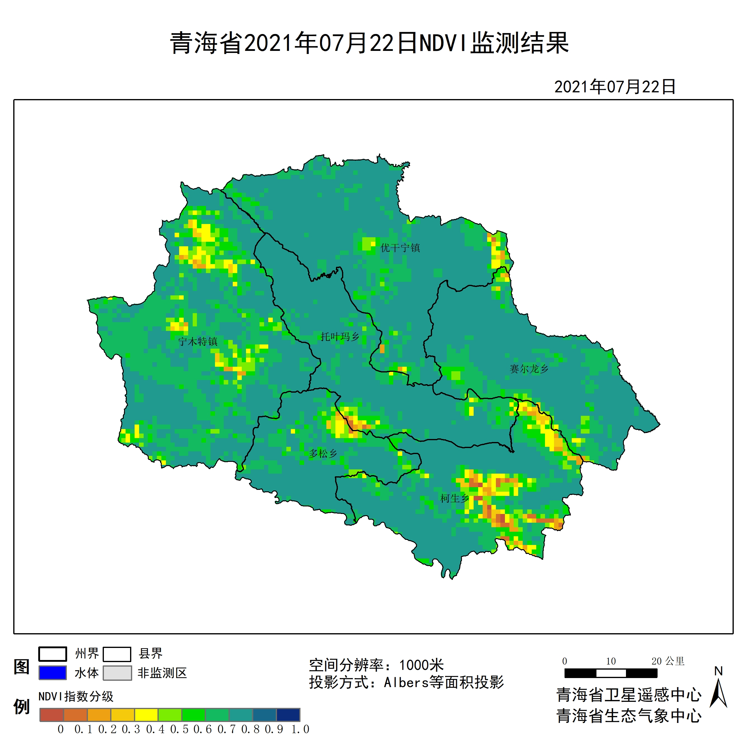

**图1 2021年07河南蒙古族自治县月NDVI遥感监测图**

二、NDVI等级遥感监测

2021年07月H8卫星遥感监测结果显示，青海省NDVI等级以0.7-0.7999999999999999为主。NDVI等级为0.1-0.2、0.2-0.3、0.3-0.4、0.4-0.5、0.5-0.6、0.6-0.7、0.7-0.8、0.8-0.9和0.9-1.0各地区的面积分别为多松乡0.94平方公里、1.89平方公里、5.66平方公里、9.44平方公里、17.93平方公里、34.91平方公里、125.49平方公里、395.35平方公里、0.00平方公里、0.00平方公里、柯生乡19.81平方公里、31.14平方公里、32.08平方公里、56.61平方公里、57.56平方公里、88.69平方公里、222.68平方公里、568.02平方公里、0.00平方公里、0.00平方公里、宁木特镇0.00平方公里、8.49平方公里、13.21平方公里、56.61平方公里、78.31平方公里、108.51平方公里、719.93平方公里、793.52平方公里、0.00平方公里、0.00平方公里、赛尔龙乡0.00平方公里、1.89平方公里、5.66平方公里、3.77平方公里、21.70平方公里、33.97平方公里、217.96平方公里、730.31平方公里、0.00平方公里、0.00平方公里、优干宁镇0.94平方公里、5.66平方公里、1.89平方公里、10.38平方公里、18.87平方公里、36.80平方公里、257.59平方公里、1030.36平方公里、0.00平方公里、0.00平方公里和托叶玛乡3.77平方公里、1.89平方公里、3.77平方公里、11.32平方公里、10.38平方公里、37.74平方公里、160.40平方公里、649.16平方公里、0.00平方公里、0.00平方公里平方公里，面积比例分别为多松乡0.16%、0.32%、0.96%、1.59%、3.03%、5.90%、21.21%、66.83%、0.00%、0.00%、柯生乡1.83%、2.88%、2.96%、5.23%、5.32%、8.20%、20.58%、52.48%、0.00%、0.00%、宁木特镇0.00%、0.48%、0.74%、3.18%、4.40%、6.10%、40.48%、44.62%、0.00%、0.00%、赛尔龙乡0.00%、0.19%、0.56%、0.37%、2.14%、3.35%、21.47%、71.93%、0.00%、0.00%、优干宁镇0.07%、0.42%、0.14%、0.76%、1.39%、2.70%、18.91%、75.62%、0.00%、0.00%和托叶玛乡0.43%、0.21%、0.43%、1.29%、1.18%、4.30%、18.26%、73.90%、0.00%、0.00%。（图2和表3、表4）。

**表1 2021年07月河南蒙古族自治县NDVI面积 (km2)**

|  |  |  |  |  |  |
| --- | --- | --- | --- | --- | --- |
| **区域** | **0-0.2** | **0.2-0.4** | **0.4-0.6** | **0.6-0.8** | **0.8-1.0** |
| **多松乡** | **2.83** | **15.10** | **52.84** | **520.84** | **0.00** |
| 柯生乡 | 50.95 | 88.69 | 146.25 | 790.70 | 0.00 |
| 宁木特镇 | 8.49 | 69.82 | 186.82 | 1513.45 | 0.00 |
| 赛尔龙乡 | 1.89 | 9.43 | 55.67 | 948.27 | 0.00 |
| 优干宁镇 | 6.60 | 12.27 | 55.67 | 1287.95 | 0.00 |
| 托叶玛乡 | 5.66 | 15.09 | 48.12 | 809.56 | 0.00 |
| 河南蒙古族自治县 | 76.43 | 210.41 | 545.37 | 5870.76 | 0.00 |

**表2 2021年07月河南蒙古族自治县NDVI面积所占行政区域面积比例(%)**

|  |  |  |  |  |  |
| --- | --- | --- | --- | --- | --- |
| **区域** | **0-0.2** | **0.2-0.4** | **0.4-0.6** | **0.6-0.8** | **0.8-1.0** |
| **多松乡** | **0.48** | **2.55** | **8.93** | **88.04** | **0.00** |
| 柯生乡 | 4.71 | 8.19 | 13.52 | 73.06 | 0.00 |
| 宁木特镇 | 0.48 | 3.92 | 10.50 | 85.10 | 0.00 |
| 赛尔龙乡 | 0.19 | 0.93 | 5.49 | 93.40 | 0.00 |
| 优干宁镇 | 0.49 | 0.90 | 4.09 | 94.53 | 0.00 |
| 托叶玛乡 | 0.64 | 1.72 | 5.48 | 92.16 | 0.00 |
| 河南蒙古族自治县 | 1.14 | 3.14 | 8.13 | 87.51 | 0.00 |